|  |
| --- |
| Министерство образования и науки  Санкт – Петербургский национальный исследовательский университет Информационных технологий, механики и оптики  Факультет инфокоммуникационных технологий  кафедра программных систем |
| ОТЧЁТ  по лабораторной работе |
| «Настройка OSPF» |
|  |
| Выполнили: студенты группы K4120  Коваль А.А., Алехина Д.В. |
| Проверил: к.т.н., доцент И.В. Ананченко |

|  |
| --- |
| Санкт – Петербург |
| 2017 |

**Цель работы**

Настроить OSPF на маршрутизаторах, проверить отправку пакетов OSPF.

**Ход работы**

1. Создаем несколько маршрутизаторов как показано ниже, производим настройку маршрутизатора (рисунок 1).

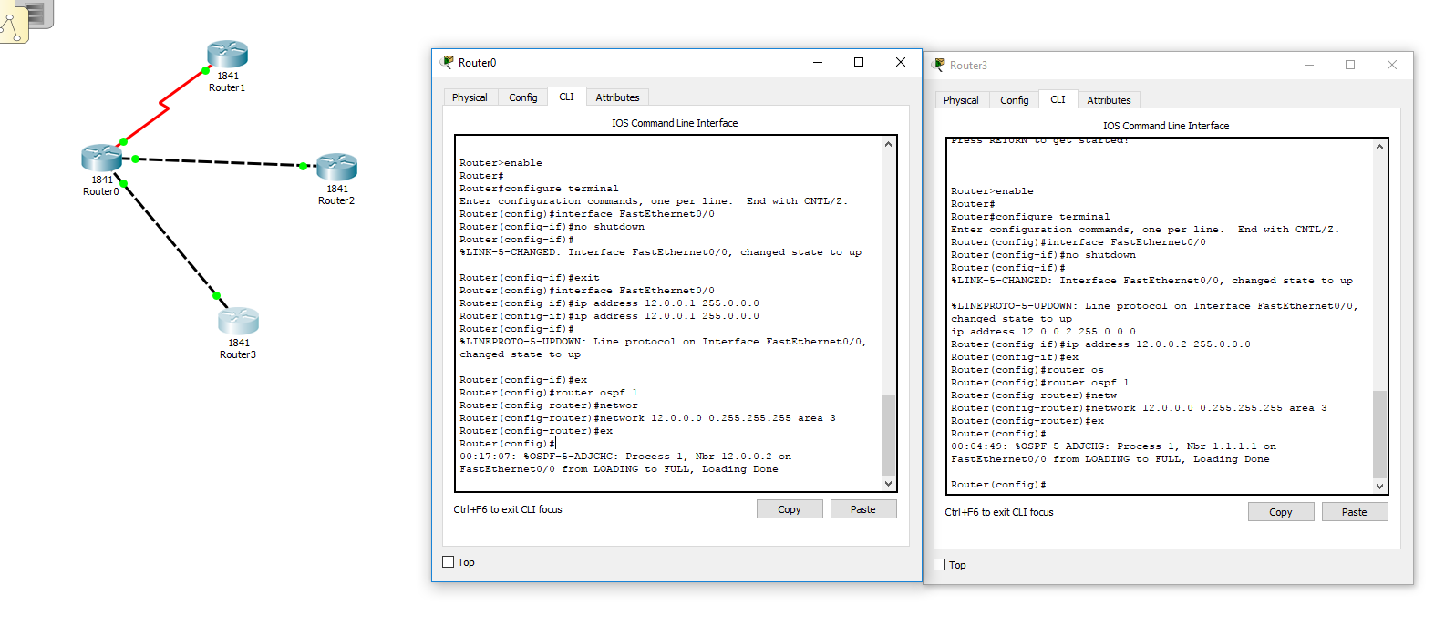

Рисунок 1 - настройка маршрутизатора

1. Проверяем работоспособность системы, отправляя пакеты от главного роутера к дополнительным.

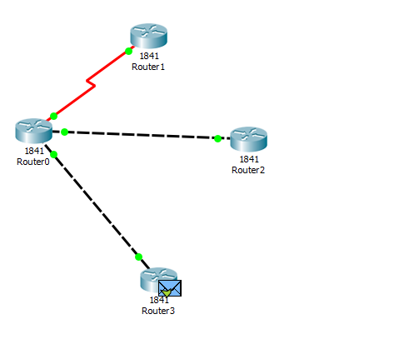

Рисунок 2 – Router0 и Router3

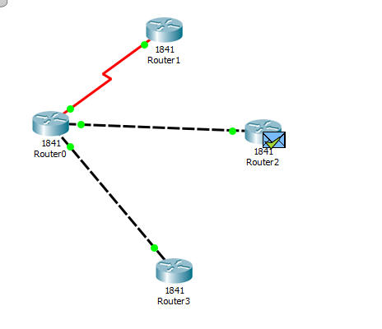

Рисунок 3 - Router0 и Router2

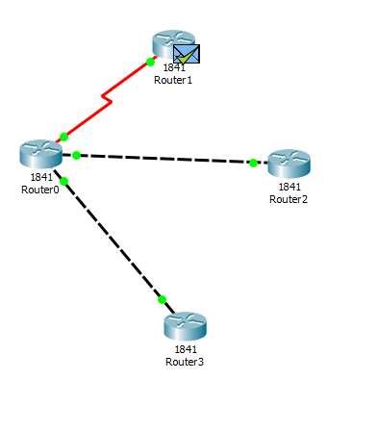

Рисунок 4 - Router0 и Router1

1. Отправляем запрос(пакет, сообщение) OSPF от дополнительного роутера к главному.

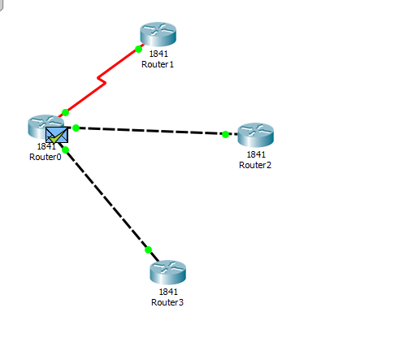

Рисунок 5 - Router3 и Router0

**Вывод:** в ходе лабораторной работы была построена система с несколькими маршрутизаторами, а также была настроена передача данных OSPF. OSPF – протокол динамической маршрутизации.